54 остановки за один день
Как и в спорте, так же и в работе есть свои рекорды и рекордсмены. В апреле 2013 года, поставил необычный рекорд, один из самых активных агентов Mytask – Низаметдинов Имиль. Он сфотографировал 54 остановки, обойдя пешком почти весь ЮВАО города Москвы. Остановки можно было фотографировать только в светлое время суток, поэтому Имиль был весьма ограничен временем. Начав свой маршрут в 7:46 утра со Снайперской улицы, он прошел 38 км, закончив его в 20:47 на Братиславской улице. Его маршрут Вы можете увидеть на карте:
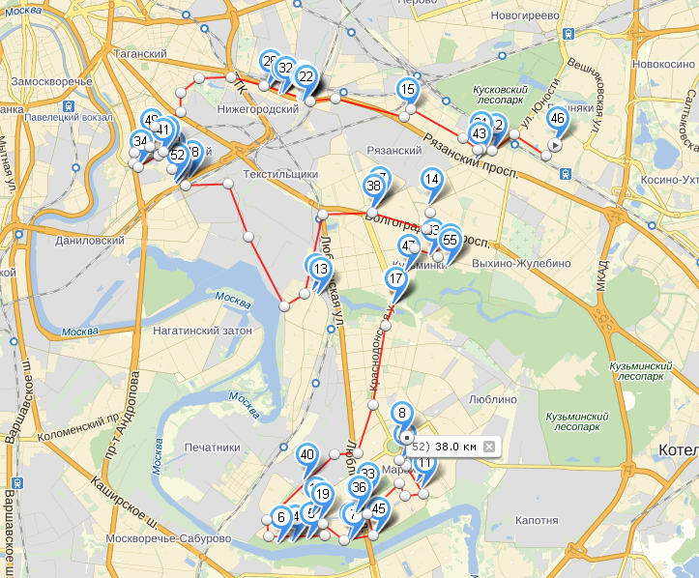
Карта маршрута Имиля Низаметдинова
Однако, на половине пути Имиль стал ощущать боль от того, что натер мозоли. Задень до этого, он купил новые кожаные кроссовки, и еще не успел их разносить. Несмотря на трудность, Имиль преодолел свой болевой порог и успешно выполнил задание. Безусловно, его можно поставить в пример всем агентам Mytask, а его трудолюбию и силе воле, можно позавидовать.
Имиль побывал в офисе Mytask и мы задали ему пару вопросов.
Имиль, на что планируешь потратить заработанные в Mytask деньги? – На отдых и путешествия.
Что бы ты посоветовал другим агентам? – Если будете выполнять задания, где нужно будет объехать на местности много точек, советую использовать для этого велосипед либо ролики.

